Информационное сообщение

о проведении запроса предложения

по продаже имущества

(собственник - ООО «Управление Механизации»)

I. ОБЩАЯ ЧАСТЬ
- Наименование: Запрос предложений по продаже самосвала марки КРАЗ-65055 на право заключения договора купли-продажи.
- Сведения о продавце (собственнике) имущества:
ООО «Управление Механизации»
ИНН/КПП 5405342072/540501001
Юридический адрес: г. Новосибирск, ул. Обская, 50
фактический адрес: г. Новосибирск, ул. Малыгина, 13а
Директор Крупский Константин Дмитриевич

Все замечания и предложения по процедуре проведения настоящих торгов просим сообщать в ГК «Первый строительный Фонд»:
Секретарь тендерной комиссии:
Бердюгина Ольга Владимировна
тел: (383) 266-38-32
e-mail: tender@psfond.ru

3. Лот № 1.

3.1 Самосвал КРАЗ-65055

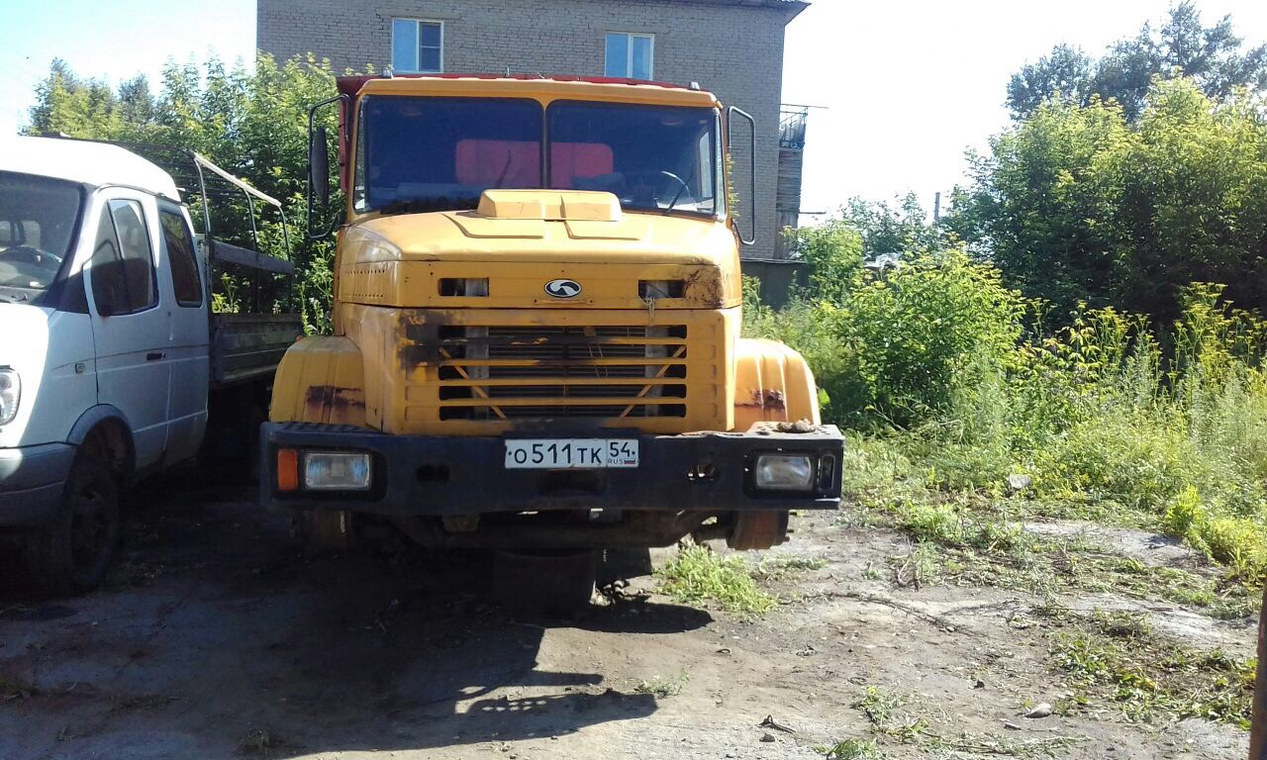
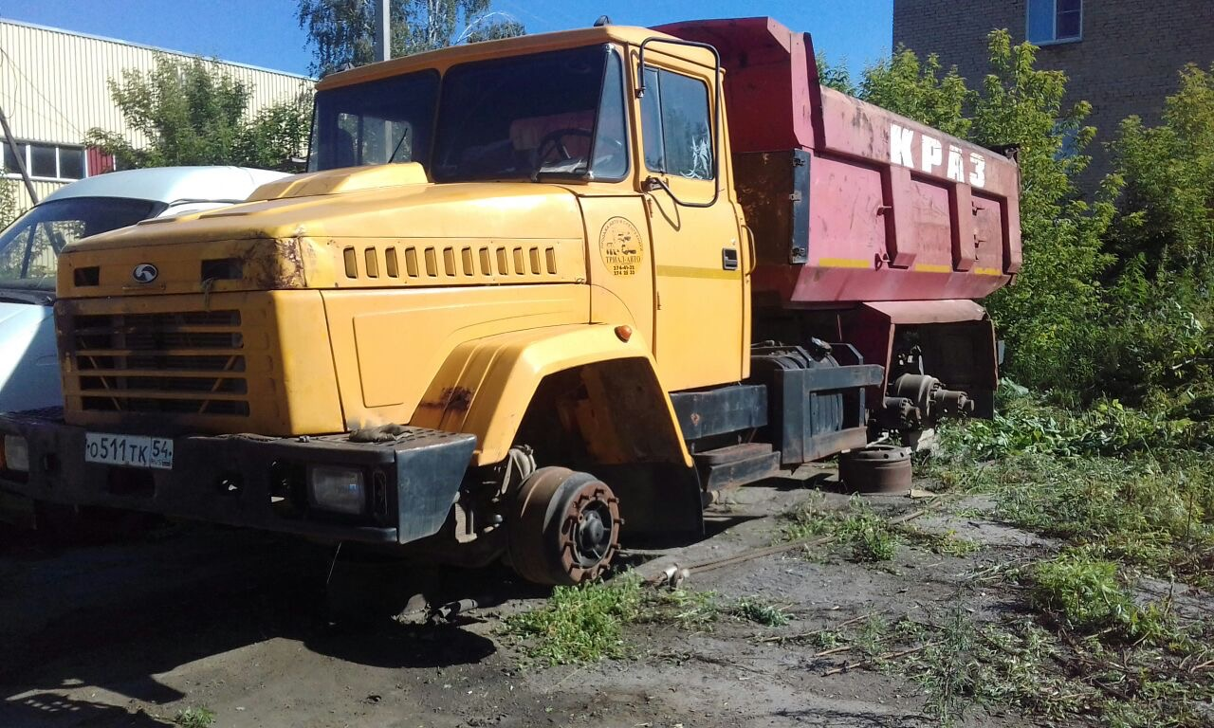
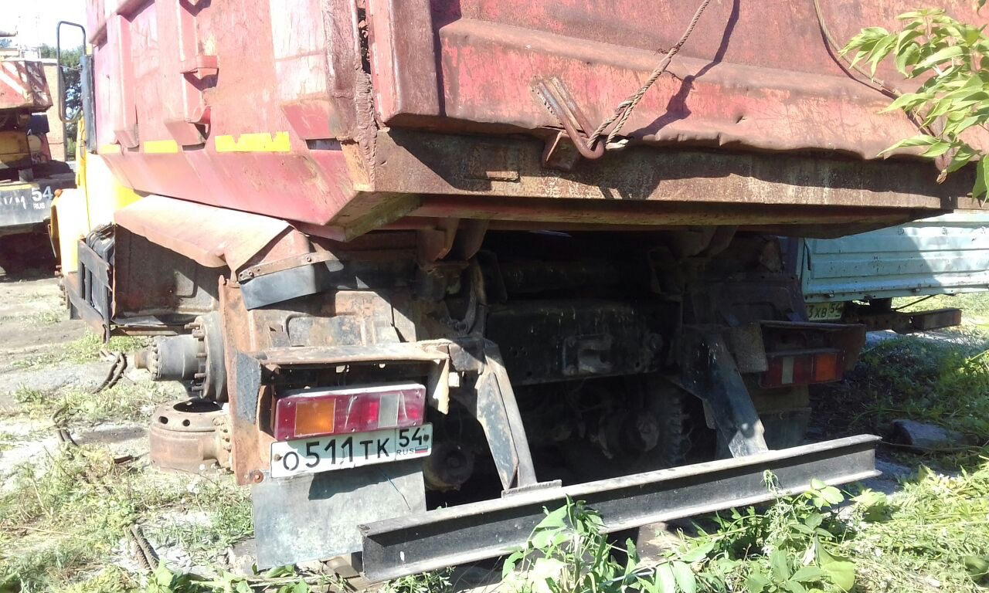

Технические характеристики:
год выпуска – 2006г
марка, модель – грузовой самосвал КРАЗ65055
модель двигателя – ЯМЗ-238ДЕ2
мощность двигателя, л.с.(кВт) – 330,7 (242,6)
рабочий объем двигателя, куб.см – 14 860
разрешенная максимальная масса, кг – 28 000
масса без нагрузки, кг – 12 275
3.2. Предлагаемая цена продажи 400 000руб.
Стоимость является не окончательной, торг уместен.
3.3. Заявки на покупку принимаются на фирменном бланке организации с указанием реквизитов компании, контактного телефона.
3.4. Спецтехника находится по адресу: г. Новосибирск ул. Малыгина, 13а
Контактное лицо: Крупский Константин Дмитриевич, тел. 8 913 473 34 23

Порядок заключения договора купли-продажи, порядок расчетов:
1.Договор купли-продажи заключается между Продавцом и Победителем торгов в срок не позднее 30 (тридцати) рабочих дней с даты оформления Протокола об итогах торгов.
2.Оплата имущества Победителем торгов осуществляется в порядке и сроки, установленные договором купли-продажи на условиях 100% предварительной оплаты до передачи имущества.
3.Переход прав на реализованное Имущество осуществляется в соответствии с договором купли-продажи.

